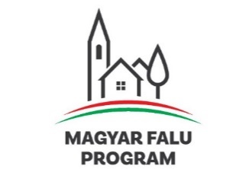 Vonyarcvashegyi háziorvosi alapellátás eszközfejlesztése

Vonyarcvashegy Nagyközség Önkormányzata 2021. évben ismételten sikeres pályázatot nyújtott be a Magyar Falu Program keretében meghirdetett „Orvosi eszközök beszerzése-2021” (MFP-AEE/2021) pályázati kiírásra. A „Vonyarcvashegyi háziorvosi alapellátás eszközfejlesztése” címen településünk 2021-ben 1.857.387 Ft összegű támogatásban részesült, melyből további nagyértékű modern orvosieszközök, illetve orvosi bútorzatok beszerzésére kerülhetett sor. Ezen orvosi eszközök beszerzésével a településünkön működő Házi orvosi rendelő egészségügyi ellátások infrastrukturális feltételeit tudtuk tovább javítani. Projektünk megvalósításával a Házi orvosi rendelőben további fejlesztésre került az egészségügyi ellátórendszerünk, az alapellátás eredményességét és hatékonyságát javítva a jobb és modernebb eszközök használatával. A régi eszközök, bútorzat lecserélése továbbra is hozzájárul az orvosi munka hatékonyságának növeléséhez, a páciensek gyógyulásához, az orvosi alapellátás iránti elégedettség növeléséhez.

